**EXMO. SR. PRESIDENTE DA CÂMARA MUNICIPAL DE SUMARÉ**

Pelo presente e na forma regimental, **requeiro** que seja concedida a **"MEDALHA E DIPLOMA GUNNAR VINGREN E DANIEL BERG”** para o Senhor Marcelo Souza.

Marcelo Souza, nasceu em Itaberaba BA, no dia 07 de outubro de 1982, filho de Maria Helena e Luiz. É casado com Dalva desde 2004 e deste enlace nasceram dois filhos, Nathã e Enzo.

Marcelo é pastor, corretor, mediador e Professor, trabalha com dedicação, sempre almejando o melhor para seus alunos e procurando novos métodos de aprendizagem. Começou a trabalhar com 12 anos de idade para ajudar no sustento da família, aos 17 anos, o jovem sonhador mudou-se para São Paulo sozinho, à procura de uma vida melhor. Começou a trabalhar de segurança na grande SP, onde conheceu sua esposa, no ano de 2006 mudaram para a cidade de Sumaré.

Formou-se em Técnico em transações imobiliárias no ano de 2007, no Instituto Nacional de Educação á Distancia, cursou Bacharel em teologia na faculdade Faceten, cursou bacharel em Direito no ano de 2012, na Faculdade Unisal de Americana, e outros cursos de aperfeiçoamento. Como sempre prezou por uma educação mais inclusiva, democrática e harmônica, Marcelo atualmente está cursando o último ano de Licenciatura em História na faculdade Unicesumar.

Embora pareça uma trajetória fácil, realizadora e repleta de conquistas, Marcelo batalhou muito para conciliar os estudos, o trabalho e a família. Mas desde sempre foi esse homem que faz questão de dedicar-se a tudo e a todos.

Além de excepcional profissional, quando Marcelo não está na sala de aula, ele destina seu tempo para o próximo, na igreja Assembleia de Deus Ministério Comunhão situada no Jd. Dos Ipês, pregando a palavra de Deus, aconselhando, orientado e realizando trabalhos sociais que atendem a população do bairro, atua ainda como corretor de imóveis e Conciliador Arbitral na 1ª Câmara de Mediação Conciliação e Arbitragem da Região de Campinas.

No que tange a sua carreira como educador, atualmente, leciona na Escola Estadual Maria de Lourdes Martins, no município de Sumaré.

Diante de todo exposto, é de todo mérito e justo o reconhecimento por esta Casa de Leis para receber a **"MEDALHA E DIPLOMA GUNNAR VINGREN E DANIEL BERG”** ao Senhor Marcelo Souza.

**Sala das Sessões, 09 de maio de 2022.**

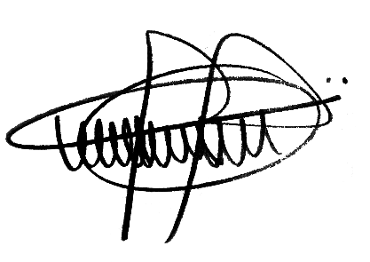

**ANDRE DA FARMÁCIA**

Vereador

Partido Social Cristão - PSC